
ADEMINSAC-FIAB-RLP-1018-2026

INFORME DE INTEGRIDAD DE EQUIPOS ESTÁTICOS
“PLAN DE LÍNEAS DE PROCESO”
GRUPO 02-VAPOR_GASOLINA-GT-010

SUMARIO DE INSPECcIÓN

Como resultado de la aplicación de técnicas de inspección no destructivas y evaluación de integridad incluidas en el alcance del servicio (medición de espesores e inspección visual externa), podemos concluir que el grupo de tuberías 02-VAPOR_GASOLINA-GT-010 cumplen con los espesores de aceptación establecidos en el estándar API 570, sección 7.4.

N° | SAP | Línea | Rate Corrosión  (mm/año) | Vida Útil  (años)
1 | 10039479 | 4"-P-02-619-0-D3 | 0.077 | >20
2 | 10039487 | 2"-P-02-628-0-D3 | --- | ---
3 | 10038948 | (44) (1) | --- | ---
4 | 10039436 | 3"-FG-02-602-0-D3 | --- | ---
5 | 10039502 | 3/4"-FG-02-0644-B4 | --- | ---
6 | 10039471 | 6"-P-02-614-0-D3 | --- | ---
7 | 23 | NN - 23 | --- | ---
8 | 10039489 | 2"-P-02-630-0-D3 | --- | ---
9 | 10038949 | (44) (2) | --- | ---
10 | 10039481 | 2"-P-02-621-0-D3 | --- | ---
11 | 10039490 | 2"-P-02-632-0-D3 | --- | ---
12 | 21 | NN - 21 | --- | ---

NOTA:
- En las líneas N° 2, 3, 4, 5, 6, 7, 8, 9, 10, 11 y 12, solo se realizó inspección visual, tal como se especifica en los alcances del servicio.

RECOMENDACIONES

- Programar la próxima inspección visual y Medición de espesores del grupo de tuberías 02-VAPOR_GASOLINA-GT-010 en un periodo no mayor a 5 años, como lo indica API 570, tabla 1, tomando en cuenta los mismos CML's de la medición de espesores de la presente inspección.

Ítem | Línea | Recomendación
1 | 4"-P-02-619-0-D3 | - PENDIENTE (falta checklist VT para redactar hallazgo/recomendación)
2 | 2"-P-02-628-0-D3 | - PENDIENTE (falta checklist VT para redactar hallazgo/recomendación)
3 | (44) (1) | - PENDIENTE (falta checklist VT para redactar hallazgo/recomendación)
4 | 3"-FG-02-602-0-D3 | - PENDIENTE (falta checklist VT para redactar hallazgo/recomendación)
5 | 3/4"-FG-02-0644-B4 | - PENDIENTE (falta checklist VT para redactar hallazgo/recomendación)
6 | 6"-P-02-614-0-D3 | - PENDIENTE (falta checklist VT para redactar hallazgo/recomendación)
7 | NN - 23 | - PENDIENTE (falta checklist VT para redactar hallazgo/recomendación)
8 | 2"-P-02-630-0-D3 | - PENDIENTE (falta checklist VT para redactar hallazgo/recomendación)
9 | (44) (2) | - PENDIENTE (falta checklist VT para redactar hallazgo/recomendación)
10 | 2"-P-02-621-0-D3 | - PENDIENTE (falta checklist VT para redactar hallazgo/recomendación)
11 | 2"-P-02-632-0-D3 | - PENDIENTE (falta checklist VT para redactar hallazgo/recomendación)
12 | NN - 21 | - PENDIENTE (falta checklist VT para redactar hallazgo/recomendación)

INFORME DE INTEGRIDAD DE EQUIPOS ESTÁTICOS
“PLAN DE LÍNEAS DE PROCESO”
GRUPO 02-VAPOR_GASOLINA-GT-010
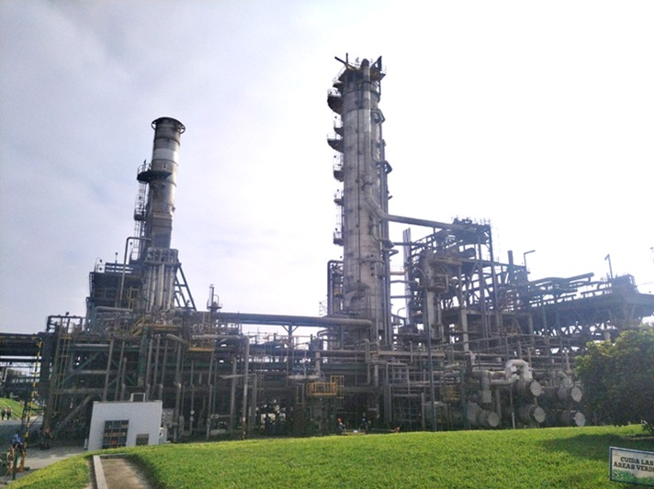

CLIENTE | Refinería La Pampilla. Repsol | DIRIGIDO A
CLIENTE | Refinería La Pampilla. Repsol | Área de Fiabilidad
GRUPO DE TUBERÍAS INSPECCIONADAS | 02-VAPOR_GASOLINA-GT-010
TIPO DE INSPECCIÓN | PLAN DE LÍNEAS DE PROCESO | FECHA DE INSPECCIÓN | FECHA DE EMISIÓN
LUGAR DE SERVICIO | Callao - Perú | 08/05/2026 al 08/09/2026

EMITIDO Y REVISADO POR | APROBADO POR
 | 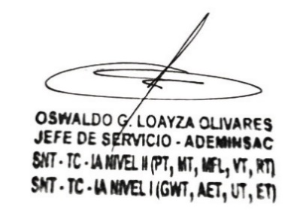
Ing. Jesús Rehkoff Diaz | Ing. Oswaldo Loayza

¨LA CALIDAD NACE DE LA EXPERIENCIA E INNOVACIÓN¨
INFORME TÉCNICO

alcance de inspección

  - Inspección Visual Externa.
  - Medición de espesores (puntual, puntos indicados por el cliente).

NORMaTIVA DE REFERENCIA

- API 570 - Piping Inspection Code: In-service Inspection, Rating, Repair, and Alteration of Piping Systems, Ed. 2024.
- ASME B31.3 - Process Piping, Ed. 2024.
- API RP 574 - Inspection Practices for Piping System Components, Ed. 2024, Ad. 2025.
- API RP 571 - Damage Mechanisms Affecting Fixed Equipment in the Refining Industry, Ed. 2020.
- API RP 583 - Corrosion Under Insulation and Fireproofing, Ed. 2021.
- ASTM D610 - Standard Practice for Evaluating Degree of Rusting on Painted Steel Surfaces, Ed. 2019.
- ASME BPVC SECTION V - NONDESTRUCTIVE EXAMINATION, Article 9, Visual Examination, Ed. 2025.
- ASME BPVC SECTION V - NONDESTRUCTIVE EXAMINATION, Article 23, Ultrasonic Standard, Ed. 2025.
- ASTM E 797 - Standard Practice for Measuring Thickness by Manual Ultrasonic Pulse-Echo Contact Method, Ed 2021.

fecha de inspección y personal

La Inspección se realizó 08/05/2026 al 08/09/2026. El personal técnico de ADEMINSAC que participó, fue el siguiente:
  - Oswaldo Loayza Olivares: Jefe de Proyecto (Aprobación de Informe)
  - Jesús Rehkoff Díaz: Inspector API 570 (Emisión y Revisión de Informe)
  - Cristian Enciso Mendoza: Supervisor de Equipos Estáticos (Revisión de Informe)
  - Alejandro Macuri De La Cruz: (Examinador Nivel II - Elaboración de Informe)
  - Cesar Augusto Christoper Arroyo Barrientos: (Examinador Nivel II)
  - Jose Antonio Hernandez Gonzales: (Examinador Nivel II)
  - Alvaro Alvan Rado: (Examinador Nivel II)
  - Jesús David Maguiña Velásquez: (Examinador Nivel II)
  - Eudis Antonio Castro Monrroy: (Examinador Nivel II).

INSTRUMENTOS DE INSPECCIÓN

Equipo | Marca | Modelo | Serie
Medidor de espesores | GE InspectionTechnologie | USM / DMS GO+ | Gopls 19110049
Transductor | GE InspectionTechnologie | DA 512-7.5 MHz. | --------
Bloque Patrón | Dakota Ultrasonics | Escalera 4 pasos | 1111283

CARACTERÍSTICAS DE la línea

ITEM | SAP | TAG | Datos de Operación |  | Datos de Diseño |  | Schedule | Material | Inicio | Térmico | Fluido | Clase API 570
ITEM | SAP | TAG | Pres.  (PSI) | Temp.  (F°) | Pres.  (PSI) | Temp.  (F°)
1 | 10039479 | 4"-P-02-619-0-D3 | 10.0 | 156.2 | 51.2 | 183.2 | 40 | API 5L GR. B | 02-D12 | 02SV-D12 | SIN DATO | Clase 2
2 | 10039487 | 2"-P-02-628-0-D3 | 10.0 | 156.2 | 55.5 | 183.2 | 80 | API 5L GR. B | 02-D12 | BRIDA CIEGA | SIN DATO | Clase 2
3 | 10038948 | (44) (1) | SIN DATO | SIN DATO | SIN DATO | SIN DATO | SIN DATO | SIN DATO | 01D3 | 02D13 | GASOLINA | Clase 2
4 | 10039436 | 3"-FG-02-602-0-D3 | SIN DATO | SIN DATO | SIN DATO | SIN DATO | 40 | API 5L GR. B | 6"-FG02-403-0-D3 | 4"-P02-614-0-D3 | FUEL GAS RED DE BAJA | Clase 2
5 | 10039502 | 3/4"-FG-02-0644-B4 | SIN DATO | SIN DATO | SIN DATO | SIN DATO | 80 | ASTM A-106 Gr. B | 4-P02-614-0-D3 | 6-P02-614-0-D3 | FUEL GAS | Clase 2
6 | 10039471 | 6"-P-02-614-0-D3 | 10.0 | 156.2 | 46.9 | 183.2 | 40 | API 5L GR. B | 02D12 | 02D4 | SIN DATO | Clase 2
7 | 23 | NN - 23 | SIN DATO | SIN DATO | SIN DATO | SIN DATO | SIN DATO | SIN DATO | SIN DATO | SIN DATO | SIN DATO | SIN DATO
8 | 10039489 | 2"-P-02-630-0-D3 | 10.0 | 156.2 | 46.9 | 183.2 | 80 | API 5L GR. B | 02D4 | BRIDA CIEGA | SIN DATO | Clase 2
9 | 10038949 | (44) (2) | SIN DATO | SIN DATO | SIN DATO | SIN DATO | SIN DATO | SIN DATO | 2-P02-621-0-D3 / 02D13 | BLOW DOWN | GASOLINA | Clase 2
10 | 10039481 | 2"-P-02-621-0-D3 | 15.6 | 156.2 | 55.5 | 183.2 | 80 | API 5L GR. B | 02-D12 | BLOW DOWN | GASOLINA | Clase 2
11 | 10039490 | 2"-P-02-632-0-D3 | 10.0 | 156.2 | 46.9 | 183.2 | 80 | API 5L GR. B | 02-PSV-05 | LINEA DE 6" DEL 01D3 AL 02D13 | SIN DATO | Clase 2
12 | 21 | NN - 21 | SIN DATO | SIN DATO | SIN DATO | SIN DATO | SIN DATO | SIN DATO | SIN DATO | SIN DATO | SIN DATO | SIN DATO

MECANISMO DE DAÑO ASOCIADOS A LA TUBERÍA INSPECCIONADA

ITEM | MECANISMO DE DAÑO | Aplica
1 | PENDIENTE (se seleccionará según los hallazgos del checklist VT)

CIRCUITO / LINEA INTERVENIDA

ITEM | UNIDAD | LÍNEA | HALLAZGOS RELEVANTES EN VT Y UT
1 | U-02 | 4"-P-02-619-0-D3 | Rate de corrosión 0.077 mm/año, con una vida remanente >20 años.
2 | U-02 | 2"-P-02-628-0-D3 | - PENDIENTE (falta checklist VT)
3 | U-02 | (44) (1) | - PENDIENTE (falta checklist VT)
4 | U-02 | 3"-FG-02-602-0-D3 | - PENDIENTE (falta checklist VT)
5 | U-02 | 3/4"-FG-02-0644-B4 | - PENDIENTE (falta checklist VT)
6 | U-02 | 6"-P-02-614-0-D3 | - PENDIENTE (falta checklist VT)
7 | U-02 | NN - 23 | - PENDIENTE (falta checklist VT y confirmar TAG)
8 | U-02 | 2"-P-02-630-0-D3 | - PENDIENTE (falta checklist VT)
9 | U-02 | (44) (2) | - PENDIENTE (falta checklist VT)
10 | U-02 | 2"-P-02-621-0-D3 | - PENDIENTE (falta checklist VT)
11 | U-02 | 2"-P-02-632-0-D3 | - PENDIENTE (línea aún sin inspección de campo)
12 | U-02 | NN - 21 | - PENDIENTE (línea aún sin inspección de campo y sin confirmar TAG)

ANEXOS
  - A. Ubicación de Zona de Examinación. (P&ID).
  - B. Check list y reporte de Inspección Visual.
  - C. Reporte de Ultrasonido (PSAIM).

